Республика Бурятия
Администрация муниципального образования «Муйский район»
Муниципальное бюджетное дошкольное образовательное учреждение
Детский сад “Золотой ключик” общеразвивающего вида

Буряад Улас
«Муяын аймаг» гэһэн нютагай засагай байгууламжын захиргаан
Юрэнхы хүгжэлтын түхэлэй һургуулиин урдахи болбосоролой нютагай засагай
бюджедэй эмхи зургаан - хүүгэдэй сэсэрлиг «Золотой ключик»

УЧАСТИЕ В РАЙОННЫХ МЕРОПРИЯТИЯХ

Результат | Год | Мероприятия
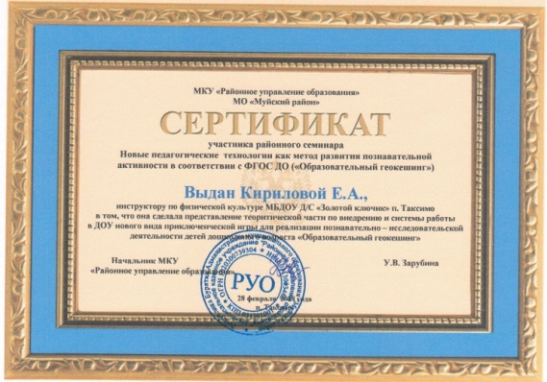 | 2018 | Участник районного семинара «Новые педагогические технологии как метод развития познавательной активности в соответствии с ФГОС ДО» («Образовательный геокешинг»)  Представление теоритической части по внедрению и системы работы в ДОУ нового вида приключенческой игры для реализации познавательно – исследовательской деятельности детей дошкольного возраста «Образовательный геокешинг»
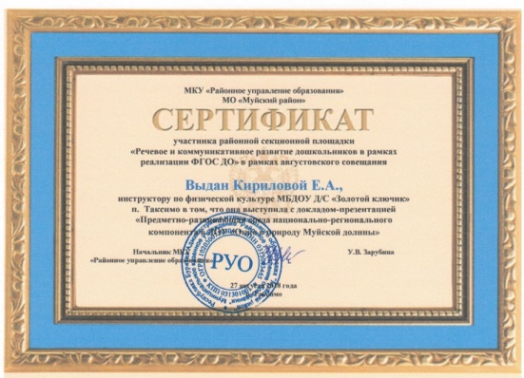 | 2018 | Участник районной секционной площадки «Речевое и коммуникативное развитие дошкольников в рамках реализации ФГОС ДО» в рамках августовского совещания  Выступление с докладом - презентацией «Предметно – развивающая среда национально – регионального компонента в ДОУ «Окно в природу Муйской Долины»»

